[贵州医科大学副校长团队论文被指图片重复，多个国家自然科学基金资助蒙阴影](https://mp.weixin.qq.com/s?__biz=MzkyMjc5NDM3Nw==&mid=2247493129&idx=1&sn=38404205c9e79a3c9fd4b8b58b406274&chksm=c0c5d34f950c985478a5b9eb5dbb42739861a33bc9e0e63d9f1c3b7b195ce3372f275ec6da2b&scene=126&sessionid=1743268525)

学术君[学术警示录](javascript:void(0);)2025-03-27 14:42:43浙江



**论**

**文**

**信**

息

?

2024年，主要来自贵州医科大学免疫学系的 Jing Xiao , Zeyang Yang , Siyu Wang , Xinlei Liu , Yun Wang , Zuquan Hu , Zhu Zeng （通讯作者） , Jieheng Wu （通讯作者）在 Scientific Reports 期刊发表了一篇题目为：CD248-expressing cancer-associated fibroblasts induce epithelial–mesenchymal transition of non-small cell lung cancer via inducing M2-polarized macrophages 的论文。

该研究得到了中国国家自然科学基金（项目编号：82160566、12132006、32371373）、中国国家自然科学基金贵州医科大学培育项目（20NSP002、21NSFCP26）和贵州医科大学柔性人才引进项目（RN2021-GK045）的支持。

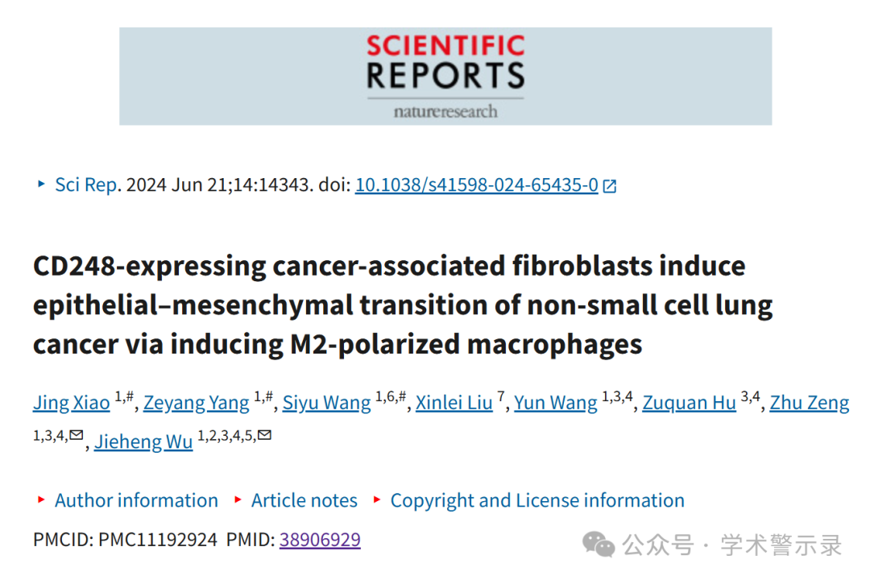

**质**

**疑**

**信**

**息**

?

**2025年3月，国际著名职业学术打假人Sholto David 博士在 Pubpeer 论坛发表评论：**

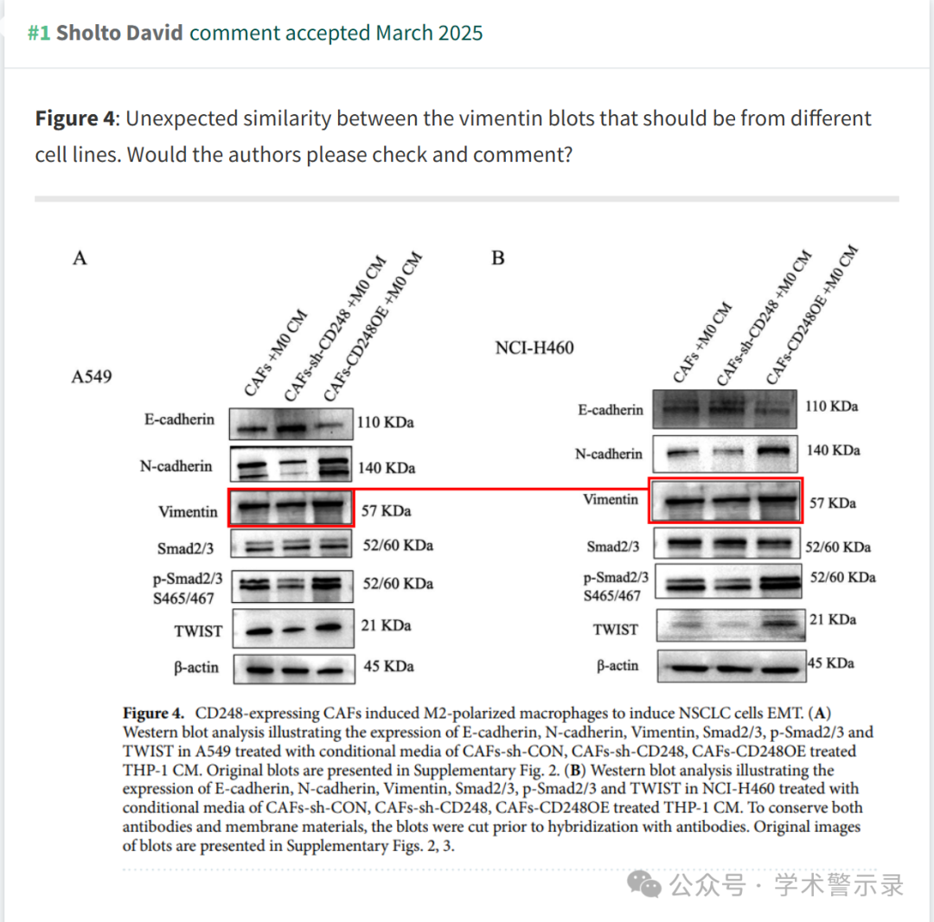

信息来源：

https://pubpeer.com/publications/D89847389E9A7B84FF529941B03065

免责声明：

本文中的所有信息均源自学术网站及已公开资料。我们虽努力确保信息的准确性与完整性，但无法对此做出绝对保证。若发现纰漏或不实之处，请联系公众号后台。

